Để có được nhiều nguồn thông tin nhu cầu học tập của sinh viên. Phòng Đào tạo đại học đề nghị sinh viên thực hiện đăng kí môn học theo nguyện vọng trực tuyến cho học kì 1 năm học 2018 - 2019 như sau:

- Thời gian thực hiện: **từ nay đến hết ngày 31/07/2018**

- Sinh viên thực hiện các bước sau:

+ Bước 1: đăng nhập tài khoản, và chọn đăng kí môn học theo nguyện vọng:

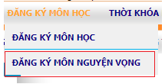

+ Bước 2: SInh viên chọn dấu "+" trên danh sách đăng kí theo nguyện vọng:

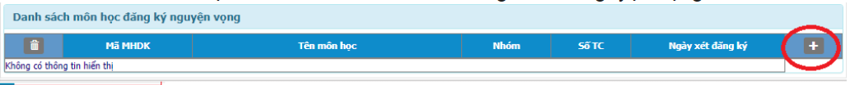

+ Bước 3: Sinh viên phải điền đầy đủ các thông tin sau:

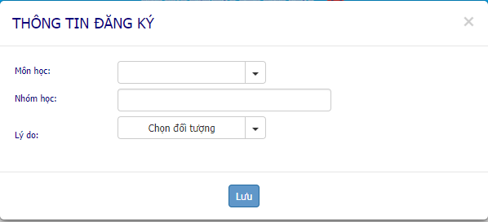

+ Mã môn học;

+ Nhóm: Nếu học lại thì ghi là "**Nhóm học lại (HL)**", Nếu học cải thiện thì ghi là  "**Nhóm cải thiện**" ;

+ Lý do: chọn học lại hoặc học cải thiện, tùy thuộc vào nhóm